Nicolaes van Loon: Soldaat van Napoleon
Geplaatst op 24 december 2012. Categorie: WARdTAAL
In de nieuwste editie van Historisch Tijdschrift ‘De Waterschans’ (december 2012) heb ik een artikel geschreven over Nicolaes van Loon uit Essen (België). Een fragment daaruit:

Aan de Moerkantsebaan in Essen staat een klein kapelletje. Op “d’n Hoek”, zoals de Essenaren zeggen. Het werd gebouwd in 1854 door Nicolaes van Loon. Uit dankbaarheid voor zijn gezonde terugkeer naar huis. Klaas van Loon had namelijk gediend in het leger van Napoleon.
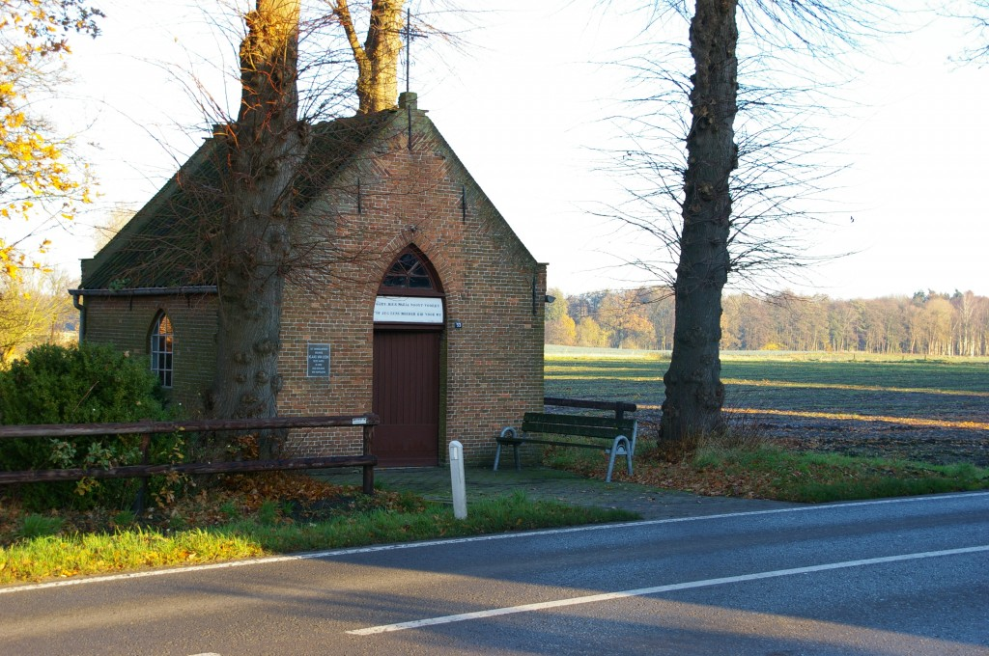
De familie Van Loon geldt als een van de oudste en meest verspreide families van Essen. Het gezin van Simon en Cornelia van Loon bewoonde een hoeve vlakbij het kapelletje. Zes kinderen was het boerengezin rijk: drie dochters en drie zoons. Klaas was de vierde in de rij, gedoopt op 8 november 1787.
Op 21 december 1806 ontving Klaas van Loon een oproep om als soldaat in dienst te treden bij Napoleon. Voor zijn veldtochten en veroveringsoorlogen had Napoleon veel soldaten nodig. Om het leger steeds uit te kunnen breiden was er een lotingssysteem. Op basis van je leeftijd werd je opgeroepen deel te nemen aan de lotingen. Het lot dat je kreeg bepaalde of je direct, wat later of soms helemaal niet in dienst moest: hoe lager het nummer, des te sneller je moest voldoen aan de militaire dienstplicht, de zogenaamde conscriptie of conscrits. Wie niet bij de loting op kwam dagen moest vaak direct in dienst. Vrijgesteld waren de jongens die voor een bepaalde datum waren getrouwd. Ook de zoons van een weduwe of van een vader van 71 jaar of ouder waren niet dienstplichtig. Daarnaast was er de mogelijkheid een plaatsvervanger te kopen, als die maar niet ouder was dan dertig jaar, uit dezelfde streek kwam en een bewijs van goed gedrag had. Op die manier konden arme lieden die vrijgeloot waren als plaatsvervanger veel geld verdienen, meer dan ze ooit zouden denken.
Klaas van Loon kreeg lotnummer 84: dat nummer was hoog genoeg om de toen negentienjarige jongen voorlopig op de reservelijst te kunnen plaatsen. Pas op 1 oktober 1807 werd zijn oproepingsbevel ondertekend. Op maandag 17 oktober moest hij zich om acht uur ’s morgens melden in Antwerpen. Het bataljon van Klaas werd uiteindelijk in de loop van 1808 gevormd in Maastricht om deel te nemen aan de strijd die Napoleon in 1809 in Oostenrijk zou voeren. Na Oostenrijk volgden Spanje en Portugal. Bij zijn vertrek uit Essen werd door zijn familie beloofd dat er een kapel opgericht zou worden als de jonge Klaas levend en wel zou terugkeren.
In Bergen op Zoom werden de jonge mannen pas in 1811 voor het eerst opgeroepen voor een loting van de conscriptie. Burgemeester Vermeulen kreeg op 16 maart 1811 de eerste oproep om 36 manschappen voor de infanterie en 43 voor de vloot te leveren. Aan de loting in Breda moesten alle Bergse jongemannen die in 1788 waren geboren deelnemen. Volgens de lijsten waren dat er 125, waarvan er 46 onbekend en 32 reeds gestorven waren. Van de wel bestaande Bergse jongemannen kwamen er 40 in het leger terecht.
In 1812 werden nog meer jongens opgeroepen het leger te versterken. Napoleon had in de winter van dat jaar een grote nederlaag geleden tijdens zijn oorlog in Rusland, waarbij 50.000 van zijn 600.000 manschappen omgekomen waren. De twee ‘jaargangen’ 1789 en 1790 werden daarom tegelijkertijd opgeroepen voor de loting. Uiteindelijk gingen daarvan slechts 32 lieden echt in dienst.
Het bataljon van Klaas van Loon vertrok in oktober van datzelfde jaar naar Madrid. Klaas blijkt daar nooit aangekomen te zijn: hij is volgens de regimentsregisters in diezelfde maand in een hospitaal terecht gekomen. Waarom en hoe lang hij daar lag en waar hij daarna nog is geweest, is onduidelijk. Wel is bekend dat hij op vrijdag 22 juli 1814 terugkwam in Essen, na ontslag te hebben genomen in het leger.
Klaas van Loon ging waarschijnlijk niet direct naar huis. Frans Buijsen schrijft dat hij “eerst in een herberg in Huijbergen zou zijn neergetreken en vandaar iemand gestuurd zou hebben om het blijde nieuws voorzichtig mee te delen aan de familie. Vader was intussen overleden, zijn oude moeder zou hem in zijn haveloze kleren en ruige haren en baard niet hebben herkend, echter wel de trouwe waakhond. De Griekse dichter Homeros had eertijds al iets dergelijks verteld over de thuiskomst van de zwervende Odysseus.”
Aan de oorlog in Rusland en ook aan de Slag bij Waterloo heeft Klaas dus nooit deelgenomen. Hij zou zelf verteld hebben dat hij tijdens de Slag bij Waterloo in het bos een potje kaart speelde…
Klaas van Loon trouwde drie jaar na zijn terugkomst in 1817 met Cornelia Antonissen. Na de dood van zijn jonge vrouw en twee van hun vier kinderen hertrouwde Klaas in 1930 met Dymphna Roecken te Nispen. Van hun negen kinderen overleden er ook twee. Frans Buijsen schrijft: “Nicolaes van Loon, soldaat van Napoleon, had in zijn leven heel wat meegemaakt en met heel wat tegenspoed te kampen gehad, niettegenstaande dat bereikte hij een zeer hoge ouderdom.” Hij overleed op 9 mei 1868 op 80-jarige leeftijd.
En de kapel? Belofte maakt schuld. Wel werd die schuld pas 40 jaar na terugkomst van Klaas van Loon ingelost. Tussen 1852 en 1854 werd het kapelletje gebouwd ter ere van Onze Lieve Vrouw van het Heilig Hart. Boven de deur van de kapel staat geschreven: “Gaet hier Maria nooyt voorby, of zeg eens: Moeder, bid voor my.”
Al liet de bouw van het kapelletje lang op zich wachten, het gebouwtje staat er nog steeds en blijft ons tot op de dag van vandaag herinneren aan de grote veranderingen op het toneel van de wereldgeschiedenis waaraan ook de kleine lieden uit onze streken een rol speelden.
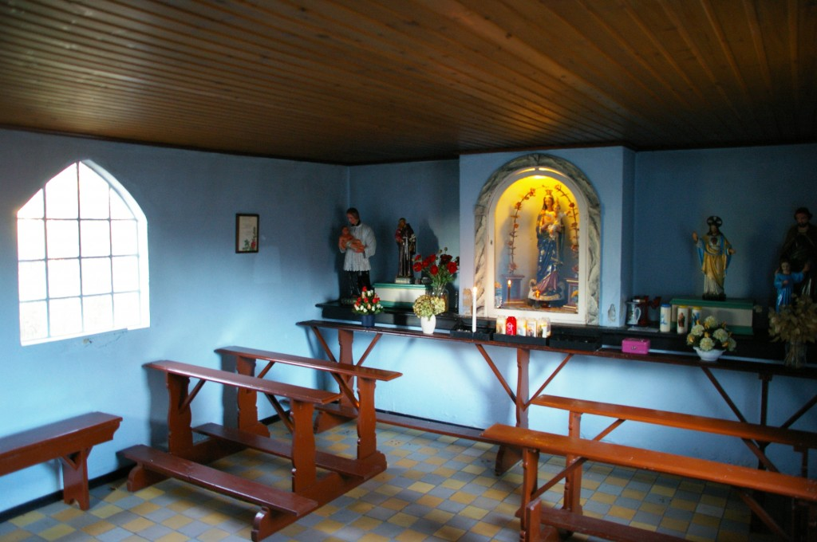
Met dank aan de vriendelijke medewerking van Koninklijke Heemkring Essen die mij het artikel ‘Nicolaes van Loon, Soldaat van Napoleon’ van Frans Buijsen uit het jaarboek De Spycker (1988) welwillend ter hand stelde.

